关于历届毕业论文成绩不合格重修申请的通知

各学习中心、学员：
2019秋批次本科毕业论文已经开始，历届毕业论文成绩不合格学生（包括2019春批次）可以在10月10日前，通过网上申请转入本学期毕业论文写作，不参与本学期写作的请勿申请。点击【毕业论文】-【论文不合格重修选题】栏目，对应其中一种情况进行操作：
- 界面【是否为之前选题】栏目-“是”的，且【备注】栏目-“可
选”的，即之前论文题目仍能使用且选题人数未满，点击该题目后方的【论文不合格重修选题】按钮，选择其它题目无效。即可转入本学期论文写作，题目不变。
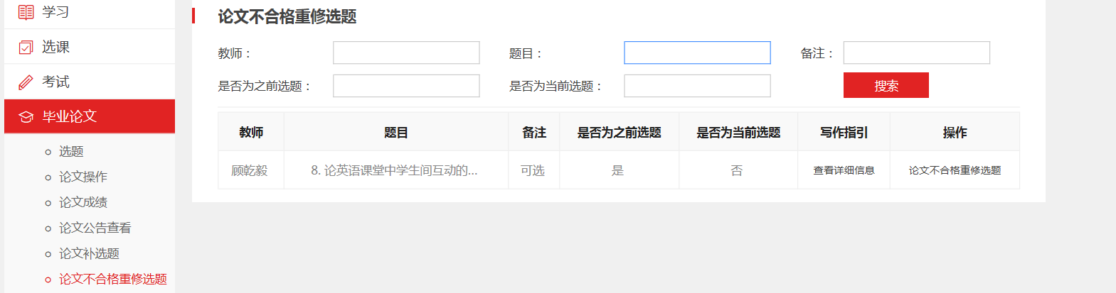
- 界面【是否为之前选题】栏目-“是”的，但【备注】栏目-“人
数已满”的，即之前论文题目仍能使用但选题人数已满，则需要选择其它人数未满的题目，转入本学期论文写作。
- 界面【是否为之前选题】栏目-“否”的，且【备注】栏目-“可
选”的，即之前论文题目现在已经没有，则需要选择其它人数未满的题目，转入本学期论文写作。
操作完成后，检查【是否为当前选题】栏目是不是标记为“是”（首行或次行）。点击【论文操作】栏目，即可与导师沟通联系，不需学院人工审核。提交论文必须从提纲开始提交！
如有问题，请与学习中心联系。

教学部
2019年9月30日

